# *Mokytojo lapas*

**Kūno judėjimas vertikaliai. Energijos tvermės dėsnis**

*Geogebra*: [www.geogebra.org/m/k2xkttn2](http://www.geogebra.org/m/k2xkttn2)

Vertikaliai judančio kūno masę galima keisti nuo 0,1 kg iki 1 kg, o pradinį greitį – nuo 5 m/s iki 10 m/s. Norint mesti kūną, turi būti t = 0 s - tam reikia spustelėti mygtuką .

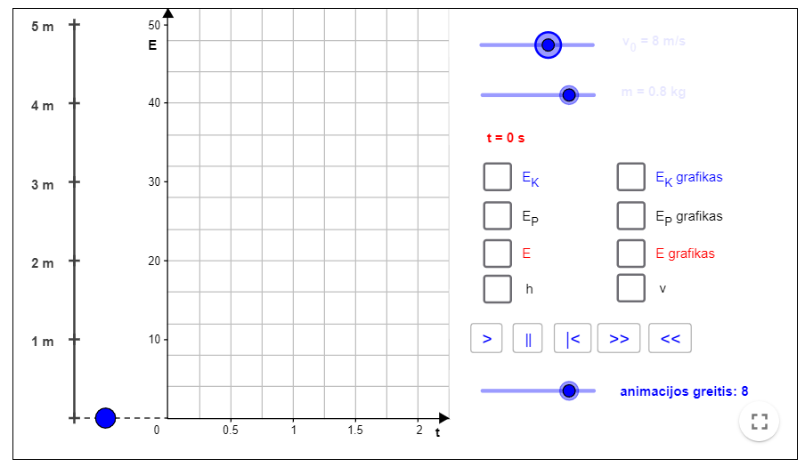

1 kg kūnas mestas vertikaliai aukštyn 10 m/s greičiu. Laisvojo kritimo pagreitis 10 m/s2.

1. Eksperimentuodami raskite, į kokį didžiausią aukštį pakils išmestas kūnas?

*Atsakymas:*

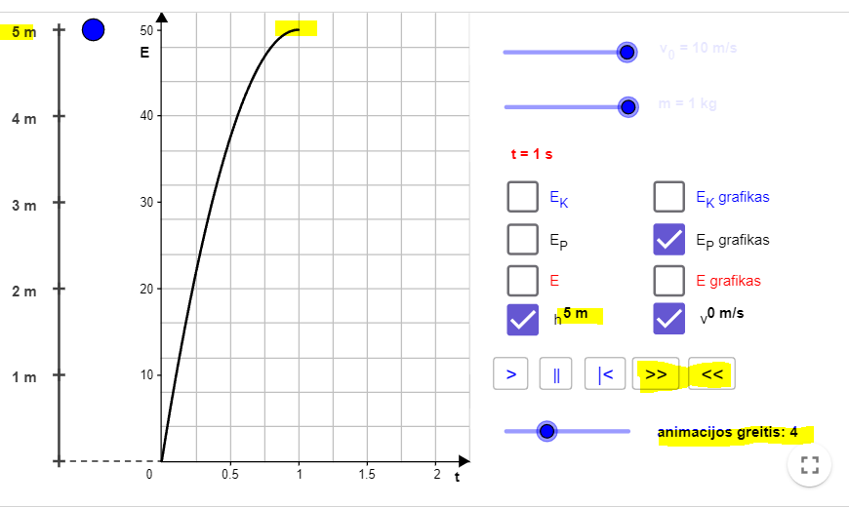

2. Spręsdami įrodykite, kad aukštis yra būtent toks.

*Atsakymas:*

3. Eksperimentuodami raskite, kiek laiko kūnas kils aukštyn?

*Atsakymas:*

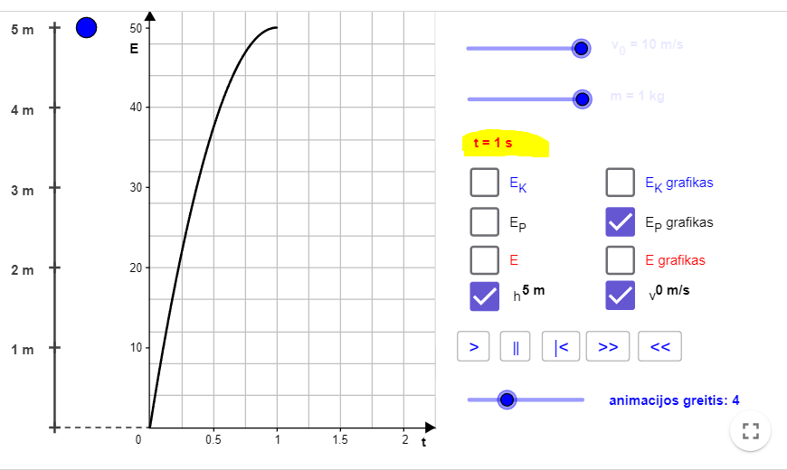

4. Spręsdami įrodykite, kad būtent tiek laiko kūnas kils.

*Atsakymas:*

5. Eksperimentuodami raskite potencinę energiją aukščiausiame pakilimo taške.

*Atsakymas:*

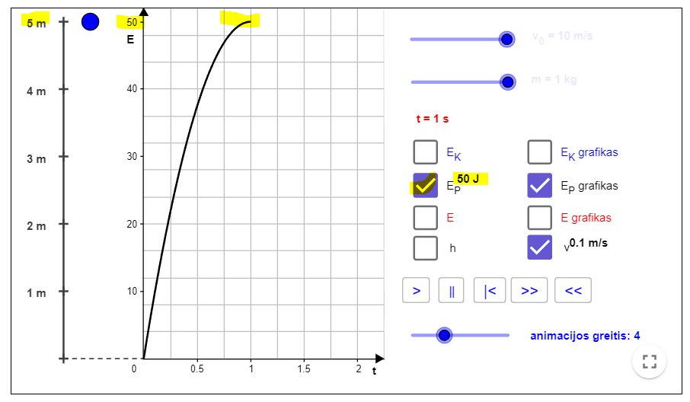

6. Apskaičiuokite kam lygi jo kinetinė energija išmetimo metu?

*Atsakymas:*

7. Eksperimentuodami raskite, kokiame aukštyje kūno kinetinė energija lygi potencinei energijai?

*Atsakymas:*

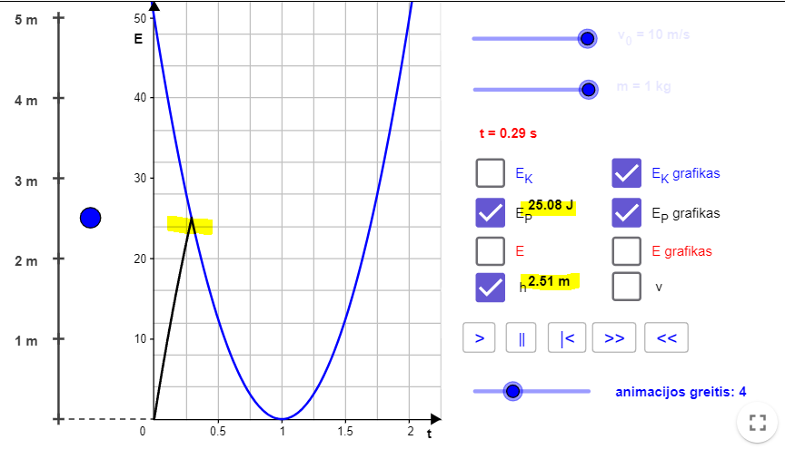

8. Spręsdami įrodykite, kad būtent tokiame aukštyje kūno kinetinė energija lygi potencinei energijai?

*Atsakymas:*

9. Eksperimentuodami raskite koks bus kūno greitis tuo momentu, kai kinetinė energija lygi potencinei energijai?

*Atsakymas:*

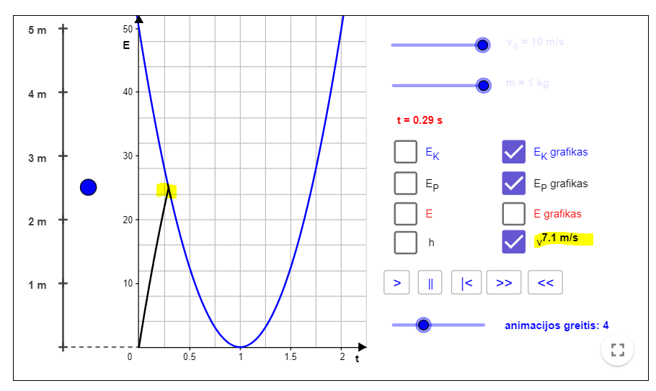

10. Spręsdami įrodykite, kad kūno greitis tuo momentu, kai kinetinė energija lygi potencinei energijai bus būtent toks?

*Atsakymas:*

$$v=\sqrt{v_{0}^{2}-2gh}= \sqrt{{10}^{2}-2∙10∙2,5}≈7,1\frac{m}{s}$$